Xilotl ha fortalecido los vínculos con organizaciones de la región, instituciones escolares y autoridades públicas para solidificar relaciones, potenciar recursos para los beneficiarios e incidir en los problemas considerando las especificidades de cada región y de cada grupo de personas. El equipo de trabajo de Xilotl se ha consolidado, mejorando los sistemas de planeación e incorporando facilitadores que hablan el tzeltal, conocen las dinámicas comunitarias porque pertenecen a ellas, lo que ha facilitado la comunicación, la confianza mutua con las autoridades y los pobladores. El desafío es mejorar el sistema de monitoreo y evaluación, actualizando la línea de base y la calidad de los indicadores de resultado e impacto. Para Xilotl es muy importante la donación de fondos los cuales nos permitirán seguir con los programas de fortalecimiento en estos proyectos comunitarios en Chiapas, México.

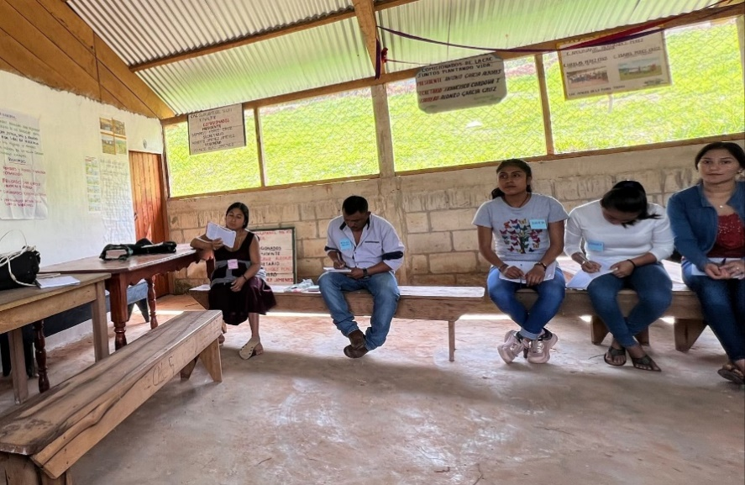

Compartiendo los talleres de formación mixtos de las Nuevas Masculinidades y
los Derechos Humanos para lideres comunitarios, Comunidad Las Tazas

